任务申请部门 | 服务运营部 |  | 申请人 |  | 惠德德
任务提出时间 | 2020.9.17 |  | 要求完成时间 |  | 2020.09.25
客户姓名/职务 | 刘佳泓/部长 |  | 联系电话 |  | 18691139512
费用归属 | 服务运营部 |  | 合同名称 |  | 天津市生态环境大数据云平台及业务监管平台建设项目天津市重点污染源自动监测平台建设项目
任务名称 | 界面增加导出功能（实现所见即所得）
工作要求 | - 验收界面增加导出功能  导出信息包括：污染源名称、监控点、设备、验收时间、验收状态、验收人、备注、update时间  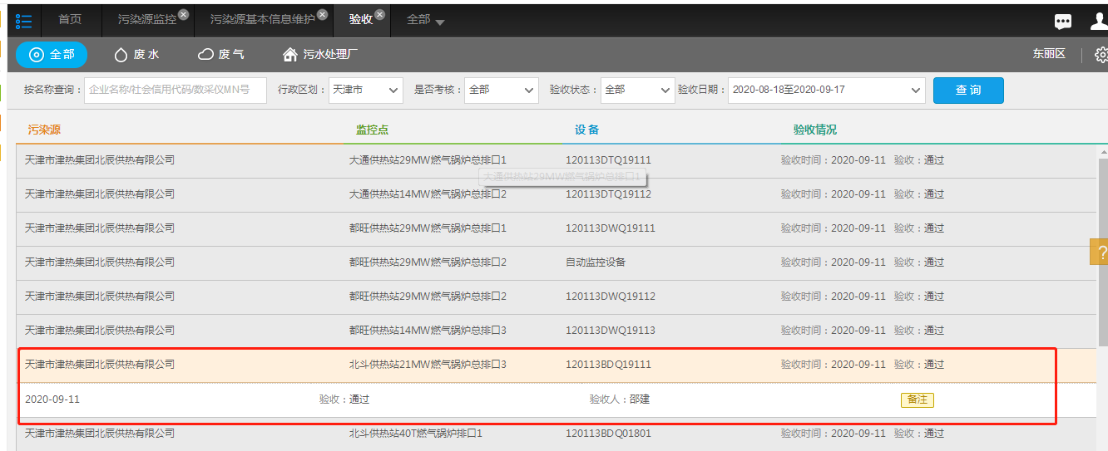  - 企业端信息填报导出  污染源名称、监控点、填报类型、起止时间、备注  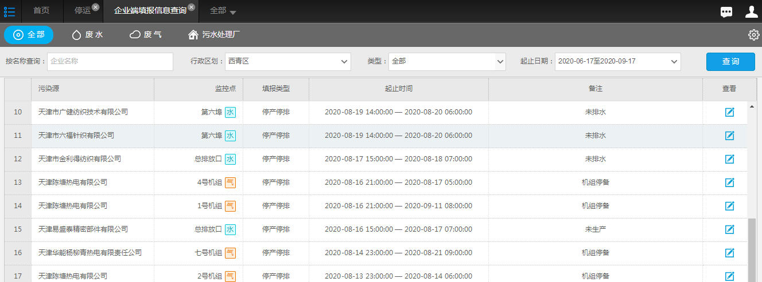  - 完整污染源信息导出  基本备案信息、排放口、监控点、数采仪、分析仪器、污染物、执行标准名称等全部企业信息的导出  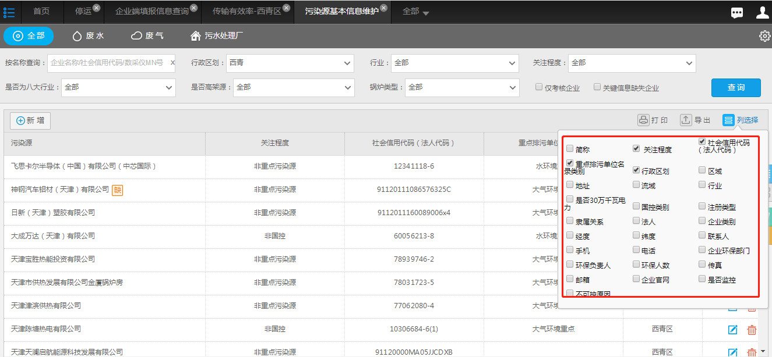  - 排放标准管理中的信息导出  显示信息可导出（废气、废水、噪声）  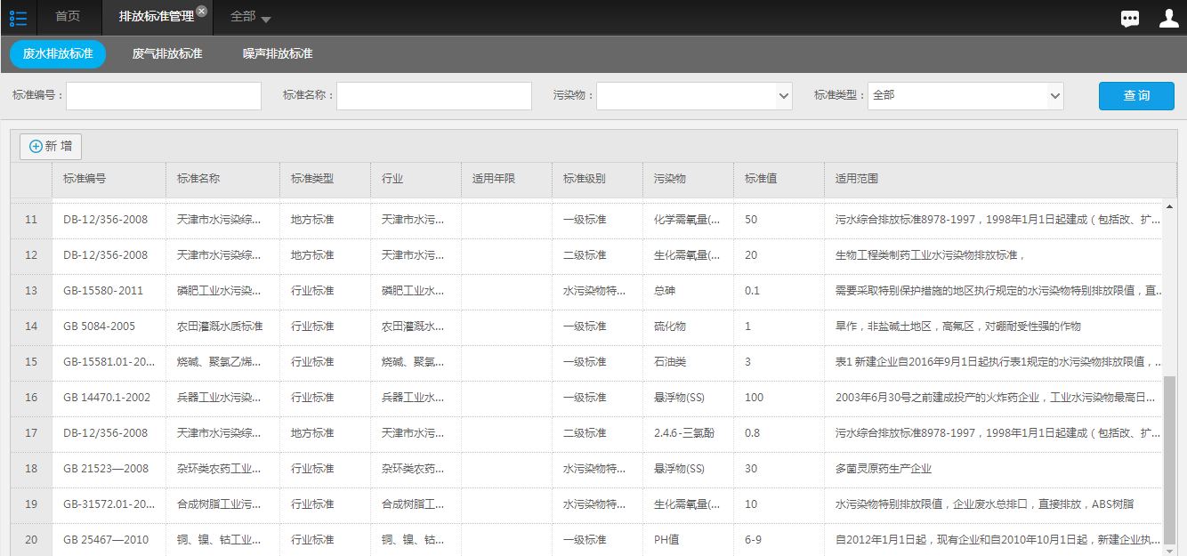  环保局端数据库10.12.100.202 远程账号administrator 密码 JointSky@123  数据库账户 sa 密码 123QWEasd  http://10.12.100.201:8080/jointos/app lhy 111111  企业端数据库：10.12.100.63远程账号administrator 密码 JointSky@123  http://60.30.64.238:6789/amOnline/app 用户名：13820126246 密码：111111  申请部门：服务运营部
实施部门  审批 | 签名/时间：
实施人 | 责 | 工作量 |  |  |  | 完成时间 | 年 月 日
完成情况确认 | 实施部门确认： 申请人确认：
满意度评价 | □优秀（5分）□满意（4分）□一般（3分）□较差（2分）□很差（1分）  若任务单实施过程优秀、较差或很差，请给出原因：  签名/时间：
特殊情况说明：

重点源非甲烷总烃在线监测数据统计表
序号 | 行政区 | 企业名称 | 监控点名称 | 验收 | 数据传输率(%) | 浓度值 |  |  |  | 流量值
 |  |  |  |  |  | 小时均值(mg/m³) | 范围(mg/m³) | 异常偏低数据占比(%) | 异常偏高数据占比(%) | 流量小时均值  (m³) | 异常偏低数据占比(%) | 异常偏高数据占比(%)
1 | 东丽区 | 天津富士达自行车工业有限公司 | 铝涂装二部 |  | 100 | 5.01 | 0.27-17.06 | 0 | 0 | 0.00 | 99.69 | 0
1 | 东丽区 | 天津富士达自行车工业有限公司 | 涂装三车间 |  | 100 | 14.46 | 1.35-38.20 | 0 | 0 | 21468.68 | 58.61 | 0
1 | 东丽区 | 天津富士达自行车工业有限公司 | 五车间东总排 |  | 100 | 4.02 | 0.92-71.86 | 0 | 0.31 | 38796.72 | 52.55 | 0
1 | 东丽区 | 天津富士达自行车工业有限公司 | 五车间西总排 |  | 100 | 16.36 | 3.14-42.60 | 0 | 0 | 30474.09 | 55.36 | 0
2 | 东丽区 | 天津市精美特表面技术有限公司 | 喷涂车间废气总排口 |  | 0 | — | — | — | — | — | — | —
3 | 西青区 | 宝岛车业集团有限公司 | voc废气监控点 |  | 100 | 9.36 | 0.00-38.26 | 8.49 | 0 | 155743.17 | 0 | 0
4 | 西青区 | 日新（天津）塑胶有限公司 | 八厂成型1排放口 |  | 100 | 2.01 | 0.00-5.40 | 21.70 | 0 | 10874.28 | 100 | 0
4 | 西青区 | 日新（天津）塑胶有限公司 | 八厂成型2排放口 |  | 100 | 1.71 | 0.72-4.97 | 0 | 0 | 44649.97 | 0 | 0
4 | 西青区 | 日新（天津）塑胶有限公司 | 六厂GPP1成型排放口 |  | 100 | 1.49 | 0.00-3.23 | 7.45 | 0 | 21995.72 | 77.06 | 0
5 | 津南区 | 天津北方食品有限公司 | VOCs排放口 |  | 停运 | 停运 | 停运 | 停运 | 停运 | 停运 | 停运 | 停运

